Никифорова Людмила Николаевна - учитель истории, обществознания и права
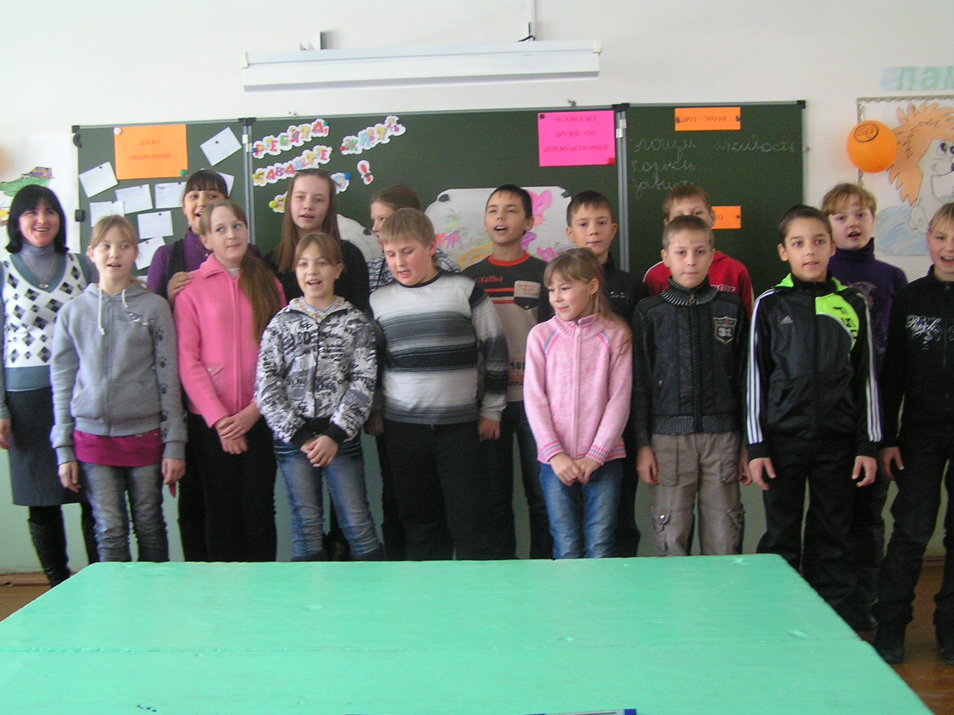
Никифорова Людмила Николаевна
Учитель истории, обществознания и права МОУ Белогорской средней общеобразовательной школы Тисульского района Кемеровской области
Окончила Томский государственный педагогический университет
Педагогический стаж 18 лет.
Представлен опыт работы по предметам.
1. Динамика качества успеваемости по предметам.
Всеобщая гуманизация обучения ориентирована на формирование и развитие личности. Наиболее остро эта проблема встает в отраслях обучения, связанных с естественнонаучным циклом, в том числе и историей. В настоящее время объектами проверки учебных достижений школьников по истории являются:
- знание исторических фактов, событий, дат, имен, терминов;
- усвоение общих исторических представлений, понятий, идей;
- владение элементами исторического анализа и объяснения;
- умение оперировать историческими знаниями, извлекать их из
исторических источников, применять в новой ситуации;
- умение оценивать исторические явления, действия людей в истории;
- обоснованность личностного отношения к историческим событиям, их
участникам, творениям культуры.
Историческое образование в современных условиях – один из наиболее сложных компонентов федеральной системы образования. Но обеспечение качества знаний по истории всегда остается одной из главных задач школы.
Идя на каждый урок, я ставлю перед собой такие задачи:
- как сделать урок интересным;
- как активизировать деятельность учащихся на уроке;
- как не только передать ребятам определенную сумму знаний, но и дать
им возможность ощутить радость открытий;
- воспитать потребность узнавать все больше и больше.
Важнейшая задача – дать учащимся глубокие и прочные знания по истории и обществознанию, вырабатывать навыки и умения применять их на практике.
Составляя планы, продумывая ход урока, обязательно учитываю психологию ученика в процессе деятельности на уроке.
Концентрический принцип преподавания истории в нашей школе способствует развитию детей, учит их приемам анализа и синтеза, составлению логических схем простейшего характера. Кроме того, сам нетрадиционный подход позволяет формировать более глубокий интерес к предмету, стремление самостоятельно расширять свои знания. Учащиеся больше читают, более свободно владеют грамотной литературной речью, они не боятся высказывать свое мнение, начиная ответ словами: «Я полагаю…», «Я думаю…», «На мой взгляд…». Маленькие самостоятельные открытия в процессе обучения имеют большое значение для развития личности, формируется дух поиска, в который включаются и слабые учащиеся, так как чувствуют себя в этом процессе активными его участниками.
Принимая во внимание выше перечисленное, на протяжении многих лет я использую в своей работе нетрадиционные формы проведения уроков и внеклассных мероприятий.
Опыт показывает, что значительную часть уроков по истории Древнего мира, Средних веков и истории Отечества в 5-7 классах целесообразно проводить в форме ролевых игр. Эта форма обучения соответствует психологическим особенностям школьников данного возраста (быстрая утомляемость, небольшой запас исторических представлений), отвечает их познавательным потребностям. Нельзя не учитывать и особенности этих курсов: изобилие терминов, хронологического материала, множество фактов, событий, явлений.
На уроках ведется систематическая работа с хронологическим материалом:
- Задания на диагностику сформированности хронологических знаний и умений. Например: 1) Расставьте перечисленные события в хронологической
последовательности. 2) Падение Севастополя предрешило поражение России в Крымской войне. В каком году это произошло? а) В 1853 г.; б) в 1854 г.; в) в 1855 г.
- Задания на определение оптимальных способов формирования хронологических знаний и умений. Например: 1) Составьте «Календарь важнейших сражений», проведенных Александром Македонским в Восточном походе. 2) Установите, кто был современником первого царя из династии Романовых в западноевропейских и восточных странах.
При изучении новой терминологии использую разнообразные формы и методы работы, которые способствуют запоминанию нового материала. Например: 1) Составление и разгадывание кроссвордов. 2) Составление рассказа из предложенных терминов.
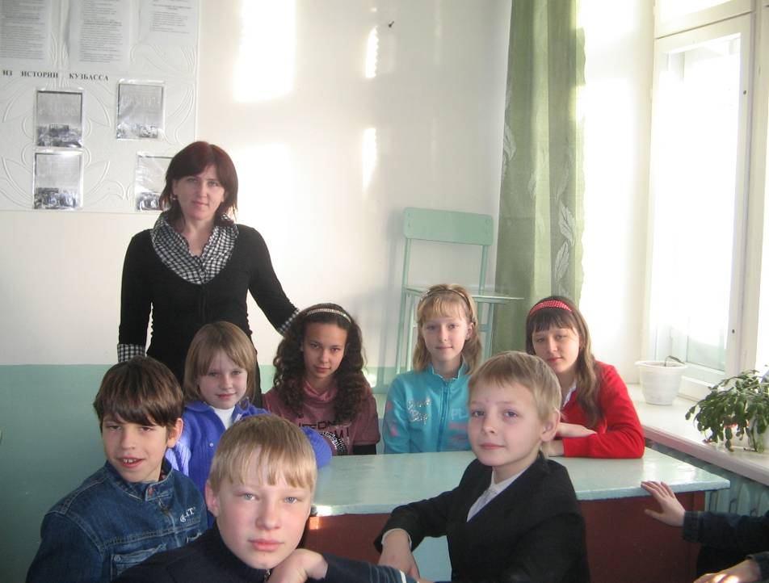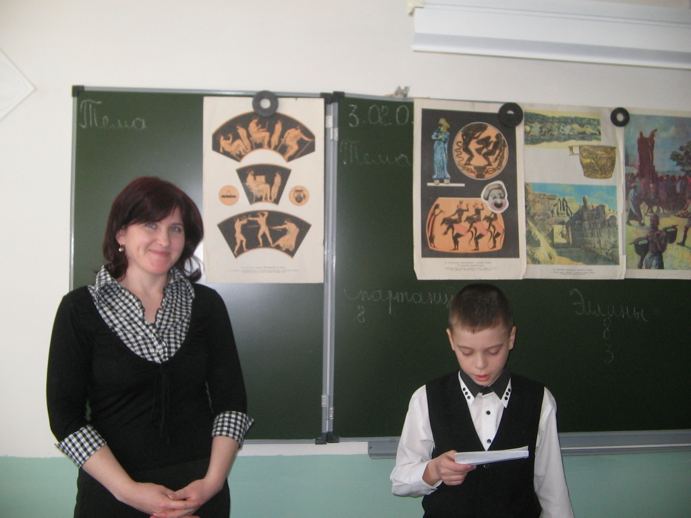
На уроке истории велика роль учебника. Учебник помогает приблизить учащихся к изучаемой эпохе, к документам этой эпохи, иллюстрации помогают развитию учащихся, их монологической речи.
Основными приемами при работе с документом на уроках истории являются: - самостоятельная работа и фронтальная беседа;
- включение документа в рассказ учителя для усиления эмоционального восприятия.
- творческо-поисковая работа, сравнительный анализ.
Также проводим анализ исторической личности. Например:
1) Подготовьте краткую психологическую характеристику человека на основе его высказывания: «Государство – это я!», - Людовик 16.
2) Подготовьте краткую оценочную характеристику деятельности исторического лица, основываясь на его прозвище: «Железный хромец» - Тамерлан.
3) Составьте свое родословное генеалогическое древо.
Осуществляю работу с тестовыми заданиями:
1) Тест с закрытыми ответами: задача учащегося выбрать из предложенных ответов правильный.
2) Тест творческий: учащиеся сами отвечают на вопросы: вписывают пропущенные слова, заканчивают предложения. Сами разрабатывают тестовые задания.
В своей работе я часто провожу уроки в форме игры. Игра-это возможность погружения в другую эпоху. В игре знания усваиваются через практику. Например:
1)Написать рассказ о событиях от лица их участника. 2)Совершить мысленное путешествие по карте, вообразив себя средневековым купцом.
3)Придумать рассказ по картине, реплики героев.
Повторительно-обобщающие уроки провожу в форме «Счастливого случая», «КВН», «Исторического лото», «Исторического аукциона», «Историческое путешествие», «Колесо истории».
При изучении предмета обществознание ставлю перед собой цель: формирование глубоких и прочных знаний, развитие мыслительной деятельности учащихся.
Эффективность учебно-воспитательного процесса заметно возрастает, когда в нем органично сочетаются коллективная и индивидуальная деятельность учащихся. Прекрасные возможности для этого дает групповая форма обучения на уроках обществознания. При формировании групп учитываю уровень подготовленности учащихся.
Как показала практика моей работы с этой формой – результаты оправдывают себя. Учащиеся без труда самостоятельно распределяют между собой задания. Каждый представитель группы выполняет часть общего задания. Работая в группе, дети учатся доказывать свою точку зрения. И даже самые слабые учащиеся чувствуют себя уверенными и работают на уровне с сильными. Такая форма работы ребятам очень нравится.
На уроках обществознания использую следующие педагогические технологии:
- Подготовка и защита доклада, реферата. Например: «Необходимость общения для человека», «Последствия неразумного отношения к природе».
- Дискуссия. Например: 1) «Карусель»: все учащиеся высказывают свои точки зрения по кругу, как сидят. 2) «Микрофон»: в рамках согласованной помощи, учитель активизирует слабоактивных учащихся в группе тем, что передает им микрофон: говорит тот, у кого микрофон.
- Составление кроссвордов.
- Викторины.
Провожу уроки-зачеты, уроки-соревнования, уроки-аукционы, уроки типа КВН.
На уроках использую дополнительный материал, творческие задания, кроссворды. По прохождению тем провожу тесты. Стараюсь привлекать детей при подготовке к урокам добывать дополнительную информацию по той или иной теме.
Разнообразные формы проведения учебных занятий дают возможность проявить способности каждого ученика, вызвать интерес к предмету, реализовать идею сотрудничества учителя и ученика, стать активными участниками учебного процесса, не бояться высказывать свое мнение, суждение, сопереживать друг за друга, усвоить материал непосредственно на уроке. Сотрудничая с учениками, мы добиваемся совместного успеха.
2. Мотивация к изучению предметов.
Важным фактором для обучения школьников является их заинтересованность к обучению. Поэтому в начале каждого учебного года в сотрудничестве с педагогом-психологом выявляется мотивация их учения. И в течение года отслеживаются изменения мотивации учения, проводится работа по повышению мотивации обучению.
Тесты, дополнительный материал, исторические справки, творческие задания, кроссворды, викторины, игры помогают мне в проведении уроков. Используется работа в группах.
Постоянная смена деятельности: индивидуальные карточки, задания, беседы, фронтальный опрос, работа по учебнику, групповая работа, написание конспектов, составление тестов и кроссвордов - все эти формы работы способствовали привлечению детей к предмету.
На протяжении последних лет заметно повысились познавательные потребности учеников.
Для того чтобы у учащихся выработалось правильное отношение к учебной деятельности, я систематически и целенаправленно ориентирую учащихся на активное мотивированное овладение системой знаний.
- Привлечение внимания к учебному материалу (создание проблемных ситуаций на уроках; использование занимательного материала, применение наглядных пособий и технических средств обучения; эмоциональная насыщенность учебного содержания; использование техник эмоциональной разрядки, соревновательных и игровых моментов);
- Стимулирование учащихся на постановку определенных целей (разъяснение учащимся целей предстоящей деятельности; разработка совместно плана предстоящих действий);
- Сообщение информации о предмете (сравнение различных точек зрения, эффект удивления занимательными фактами);
- Стимулирование положительной самооценки продвижений в учебной деятельности (создание ситуаций успеха, указание учащимся на удачные, рациональные моменты их деятельности; оценочные, мои подбадривающие обращения, поддержание начинаний, инициативы школьников).
Ребята посещают не только уроки, но и факультативы, кружки, курсы по выбору, элективные учебные предметы.
3. Внеурочная деятельность по преподаваемым предметам.
История является трудным предметом. Но многие учащиеся проявляют неподдельный интерес к этому предмету, готовы познать новое, интересное для них, подобрать дополнительную информацию, подготовить сообщения. На протяжении последних лет я являлась руководителем кружка для учащихся 5 класса «Юные знатоки истории».
Цель кружка: Привитие интереса учащихся к предмету истории. Главная
задача: Всестороннее развитие личности школьника.
Организация кружковой работы по истории для учащихся, проявляющих интерес к предмету, основана на принципах: научности, доступности, связи теории и практики, индивидуального подхода к учащимся в данной группе, их интереса к предмету.
Программа кружковой работы по истории носит интегрированный характер и включает в себя практический и теоретический материал. На занятии дети могут индивидуально показать свои способности.
При подготовке и проведении кружковых занятий использую разнообразные формы работы:
- Викторина «Знаете ли Вы?» - Путешествия по мифам, по государствам.
- Знакомство с чудесами света, крылатыми словами.
- Подготовка сообщений учащимися по теме «Герои Эллады».
- Выполнение творческих заданий. Например, изготовление египетского папируса.
- Разыгрывание сценок «На Олимпийских играх», «На гладиаторских боях».
- Конкурс исторических газет. - Конкурс мудрецов. - Проведение КВН.
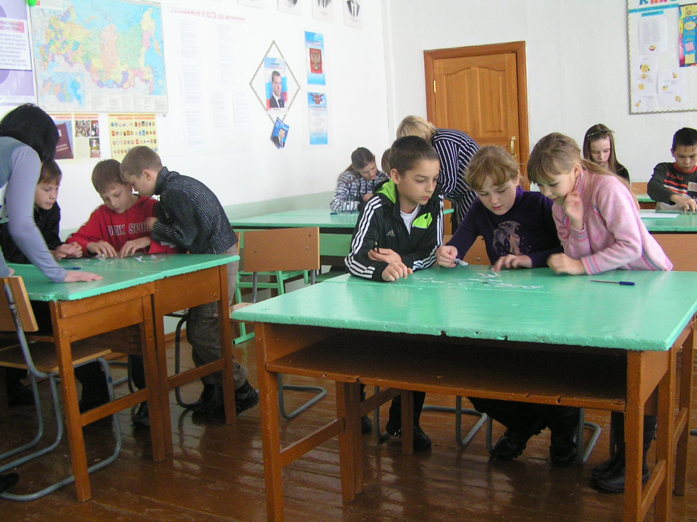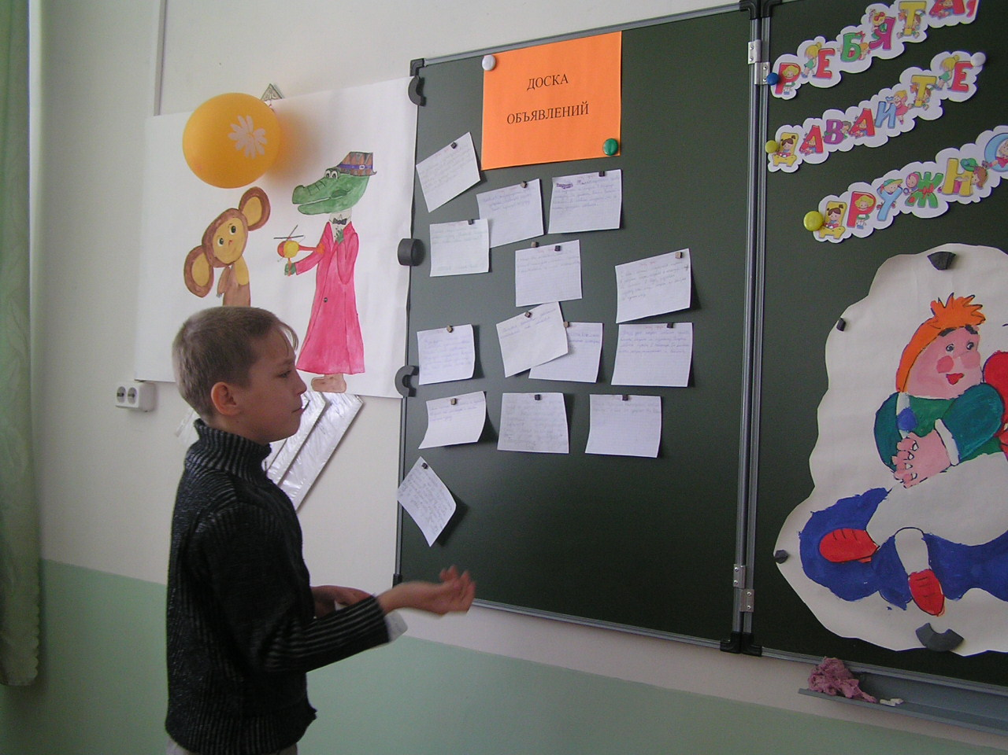
Работа кружка предполагает дать учащимся более углубленные знания по предмету.
Количество кружковцев с каждым годом увеличивается, дети всегда с желанием и интересом посещают занятия кружка. У детей появляется желание освоить предмет, повышается интерес к истории, становится легче работать на уроках, налаживаются взаимоотношения с детьми, улучшается качество знаний.
Мои ученики принимают активное участие в олимпиадах по истории и обществознанию школьного и районного уровня. Олимпиада развивает у учащихся нестандартное мышление, логику, интерес к предмету, расширяет их кругозор. Среди моих учеников есть победители школьной олимпиады по истории в каждом классе.
Участвовали в районной краеведческой олимпиаде, посвященной 85-летию Тисульского района.
В нашей школе традиционно проводятся недели истории и обществознания. Мои классы принимают активное участие и занимают призовые места в проводимых конкурсах, викторинах:
- КВН «Страна большого Хапи».
- «Что? Где? Когда?» по теме «Русь Загадочная».
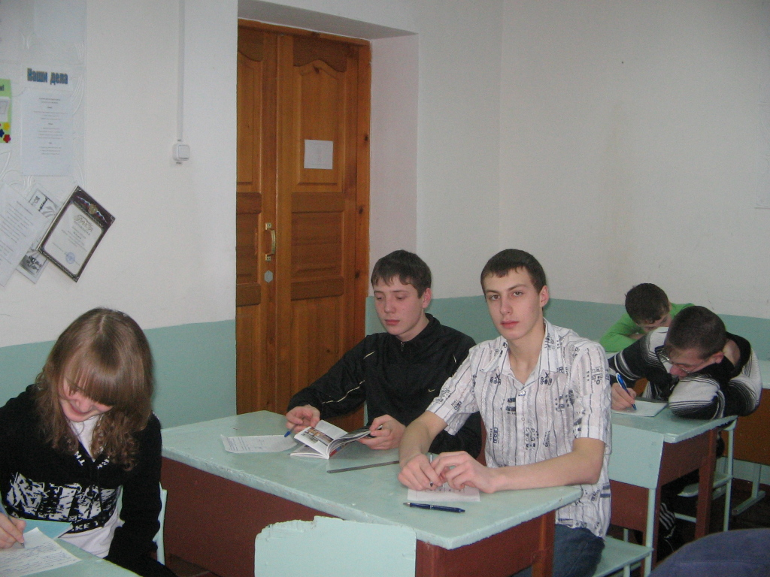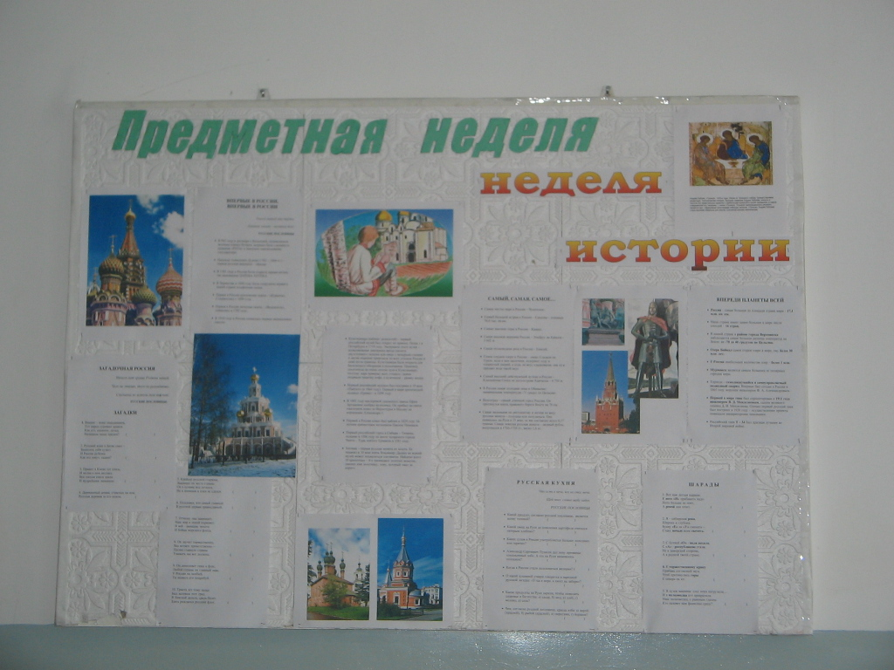

Мной были составлены курсы по выбору для 9 класса «Человек среди
людей» (2016 - 2017 учебный год), «Подросток и закон» (2017-2018 учебный год), утвержденные на районном экспертном совете управления образования. Элективные учебные предметы «Политология» 10 класс (2016-2017, 2017-2018 учебный год), «Политическая идеология в 20 веке» 11 класс (2016-2017, 2017-2018 учебный год). Курсы по выбору «Человек среди людей» были представлены на районной выставке «Инновационные процессы в системе образования района».
4. Наличие собственной методической системы учителя, апробированной в профессиональном сообществе.
Дети приходят ко мне с 5 класса. Учитывая их возрастные особенности, в работе с ними больше всего использую: работу с иллюстрациями, заочные путешествия, работу с историческими картами, составление кроссвордов, написание рассказов. В 6 классе темы рассматриваются более объемные, поэтому в работе начинаю использовать: самостоятельную работу с текстом, работу по группам, начинаю учить детей работать с документом, продолжаем работу с историческими картами. В 7 классе учитывая индивидуальные особенности учащихся, применяю в своей работе: подготовку доклада по теме, работу с тестами, составление схем, заполнение таблиц, продолжаем работу с историческими картами и документами. В 8 классе материал становится более сложным, поэтому в работе начинаю использовать: изготовление словаря терминов и дат, работу по углубленному изучению исторических личностей, ввожу элементы диспута и дискуссии, продолжаем работу с тестами и историческими картами и документами. В 9 - 11 классах провожу уроки - диспуты, дискуссии, лекции, учащиеся составляют опорные конспекты, готовят доклады, защиту и презентации выступлений.
В своей работе стараюсь использовать такие приемы, методы, формы, чтобы дети прочувствовали эпоху того времени, про которое мы говорим. Умели высказать свои мысли, использую историческую терминологию.
Научились отстаивать свою точку зрения на происходящее событие.

